HƯỚNG DẪN VIẾT BÀI THU HOẠCH CUỐI KỲ

- Mục đích: Lấy điểm ½ học phần. Tỉ lệ điểm: 60%
Đề tài: Chỉ chọn đề tài hẹp, theo yêu cầu của giảng viên. Mỗi người chọn 1 đề tài để làm bài, không được trùng đề tài. Hai người không được làm chung 1 đề tài. Mỗi bài viết cá nhân có kích thước trung bình trong khoảng 15 – 25 trang trên một mặt giấy A₄ (hạn định số trang không dưới 15 và không quá 25).

- Kiến thức trong bài thu hoạch: Kiến thức thu hoạch gồm các nguồn:
  - Bài giảng của giảng viên (giáo trình và kiến thức truyền thụ trên lớp).
  - Những kiến thức do học viên/sinh viên tự tìm tòi qua sách, báo, mạng internet, … liên quan đến đề tài
  - Những tri thức do học viên/sinh viên học được từ thực tế hoạt động xã hội, từ những trải nghiệm/kinh nghiệm bản thân, gia đình trong cuộc sống liên quan đến đề tài.
  - Những suy luận, đánh giá khách quan của cá nhân về các sự việc, hiện tượng văn hoá xã hội liên quan đến đề tài …

- Về hình thức: Bài viết trên máy tính theo quy cách sau: Mã Unicode/ font Times New Roman/ size 14. canh lề trái 2,5cm, lề phải- trên- dưới đều 2cm. Tên file ghi như sau: Thí dụ học viên/sinh viên tên Nguyễn Văn A, khoa/lớp Văn hoá học 1, trong danh sách được xếp ở số thứ tự 12 thì tên file là: 1.VHH1.NVA (số thứ tự, khoa viết tắt, tên viết tắt).
Bản nộp không yêu cầu in màu và đóng bìa kiếng, chỉ đóng bìa cứng là được. Khi nộp bài, mỗi người phải chuyển file PDF cho lớp trưởng để gộp chung vào một folder, sau đó đưa vào địa chỉ email của lớp để cùng tham khảo. Thời gian nộp bài viết và files điện tử thống nhất theo thông báo chung.

- Yêu cầu cụ thể về trình bày hình thức bài thu hoạch

- Trang bìa (xem hướng dẫn trình bày trang bìa ở phần sau)
- Các trang trong phần nội dung gồm:
Phần GIỚI THIỆU KHÁI QUÁT VỀ ĐỀ TÀI
Phần NỘI DUNG
Tiêu mục 1:
Tiêu mục 2:
Tiêu mục 3:
Tiêu mục ...

- Trang ghi tài liệu tham khảo đặt ở phần cuối của bài thu hoạch.
- Trang phụ lục: gồm biểu bảng thống kê, hình ảnh

*
* *

HƯỚNG DẪN NỘP BÀI THU HOẠCH CUỐI KỲ

1. CÁCH CÁ NHÂN THÔNG BÁO CHO LỚP TRƯỞNG (GỬI TRONG BUỔI 2)

Họ và tên SV: ………………… Lớp: …… ……… Đề tài số: ...........
Số thứ tự : ……………… Tên file: ...................

Thí dụ:
Họ và tên SV: Nguyễn Văn A Lớp: VHH1 Đề tài số: 12
Số thứ tự: 01 Tên file: 1.VHH1.NVA

2. CÁCH CÁ NHÂN NỘP BÀI CHO NHÓM TRƯỞNG
- Cá nhân gửi bài thu hoạch của mình dưới dạng file PDF cho nhóm trưởng. Tên file như đã hướng dẫn ở trên (thí dụ: 1.VHH1.NVA).
- Nhóm trưởng gộp tất cả file PDF của các thành viên trong nhóm vào trong 1 file Zip rồi chuyển cho lớp trưởng.
Tên file nhóm trưởng gửi cho lớp trưởng: NHOM1.VHH1 (nếu là nhóm 1, lớp VHH1)
* Chú ý:
- Thời hạn cá nhân gửi bài thu hoạch cho nhóm trưởng là trong buổi thứ 5 của 6 buổi học. Tuần thứ 6 là hạn cuối các nhóm trưởng chuyển bài cho giảng viên.
- Các nhóm trưởng không nộp bài của nhóm mình cho giảng viên).

3. CÁCH LỚP TRƯỞNG NỘP BÀI CHO GIẢNG VIÊN
- Lớp trưởng gộp tất cả file Zip của các nhóm vào trong 1 file Zip do mình tạo ra rồi chuyển cho giảng viên.
Tên file lớp trưởng gửi đến giảng viên: VHNT23. VHH1

* Chú ý:
- Kết thúc môn học lớp trưởng không được nhận bài nộp trễ của nhóm hoặc của các cá nhân.

 Mẫu thực hiện trang bìa
- Thực hiện trên giấy bìa cứng khổ A_{4,} màu tự chọn.
- Chỉ thực hiện trang thứ nhất của phần trang bìa của bài thu hoạch.

TÊN TRƯỜNG ……. (co chữ Word 14 hoặc 16)
TÊN KHOA: ………….. (co chữ Word 13 hoặc 15)

*
* *

BÀI THU HOẠCH
(chữ in hoa, co chữ Word 18 đến 22)
TÊN ĐỀ TÀI (chữ in hoa, co chữ Word 13 đến 15)

Có thể chèn hình ảnh
vào vị trí này

NGƯỜI THỰC HIỆN .....
LỚP: .... NHÓM: ……
MÔN HỌC

NĂM 2023
TRƯỜNG ĐẠI HỌC KHXH&NV, ĐHQG TP. HỒ CHÍ MINH
KHOA VĂN HOÁ HỌC

*
* *

BÀI THU HOẠCH
NẾU LÀM CHỦ TỊCH TỈNH, ANH, CHỊ SẼ LÀM GÌ ĐỂ XÂY DỰNG CÁC
HUYỆN VÀ TỈNH ĐẠT TIÊU CHUẨN NÔNG THÔN MỚI?
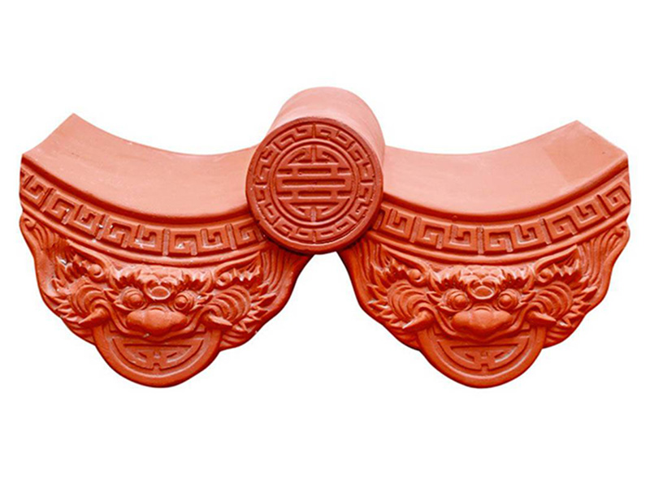

NGƯỜI THỰC HIỆN: NGUYỄN VĂN A
LỚP: VHH1 NHÓM: 3
MÔN HỌC: VHNT VIỆT NAM

NĂM 2023

